- Создание отчета "Баланс" (Форма № 1)
Макет формы отчета должен соответствовать приложению (форма 1) из excel файла 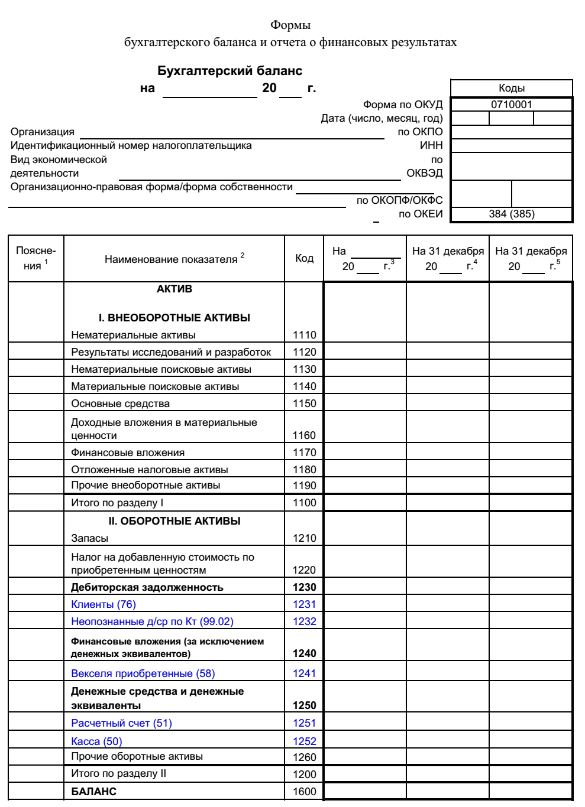
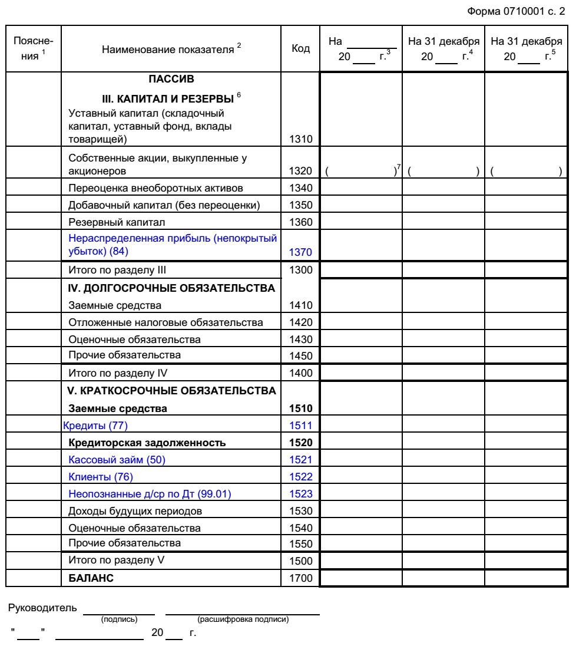

В отчете необходимо предусмотреть произвольное количество периодов за которые может быть сформирован отчет (список). В печатной форме отчета должно быть столько колонок сколько периодов выбрал пользователь при формировании отчета.
Необходимо предусмотреть вариант вывода суммы отчета, отчет может быть сформирован в рублях / тыс. руб. / млн. руб. В шапке отчета выводится используемая единица измерения.

В отчете необходимо реализовать автоматическое заполнение следующих показателей:
- Строка 1231 = дебетовый остаток по счету 76
- Строка 1232 = дебетовый остаток по счету 99.02
- Строка 1230 = 1232+1232
- Строка 1241 = дебетовый остаток по счету 58
- Строка 1240 = 1241
- Строка 1251 = остаток по счету 51
- Строка 1252 = остаток по счету 50
- Строка 1250 = 1251+1252
- Строка 1370 = дебетовый/кредитовый(с минусом) остаток по счету 84
- Строка 1511 = кредитовый остаток по счету 77
- Строка 1510 = 1511
- Строка 1521 = кредитовый остаток по счету 50
- Строка 1522 = кредитовый остаток по счету 76
- Строка 1523 = кредитовый остаток по счету 99.01
- Строка 1520 = 1521+1522+1523
В отчете необходимо реализовать расчет итогов
- Строка 1200 = 1230+1240+1250
- Строка 1600 = 1100+1200
- Строка 1300 = 1370
- Строка 1500 = 1510+1520
- Строка 1700 = 1300+1500

- Создание отчета о финансовых результатах (форма №2)
Макет формы отчета должен соответствовать приложению (форма 2) из excel файла 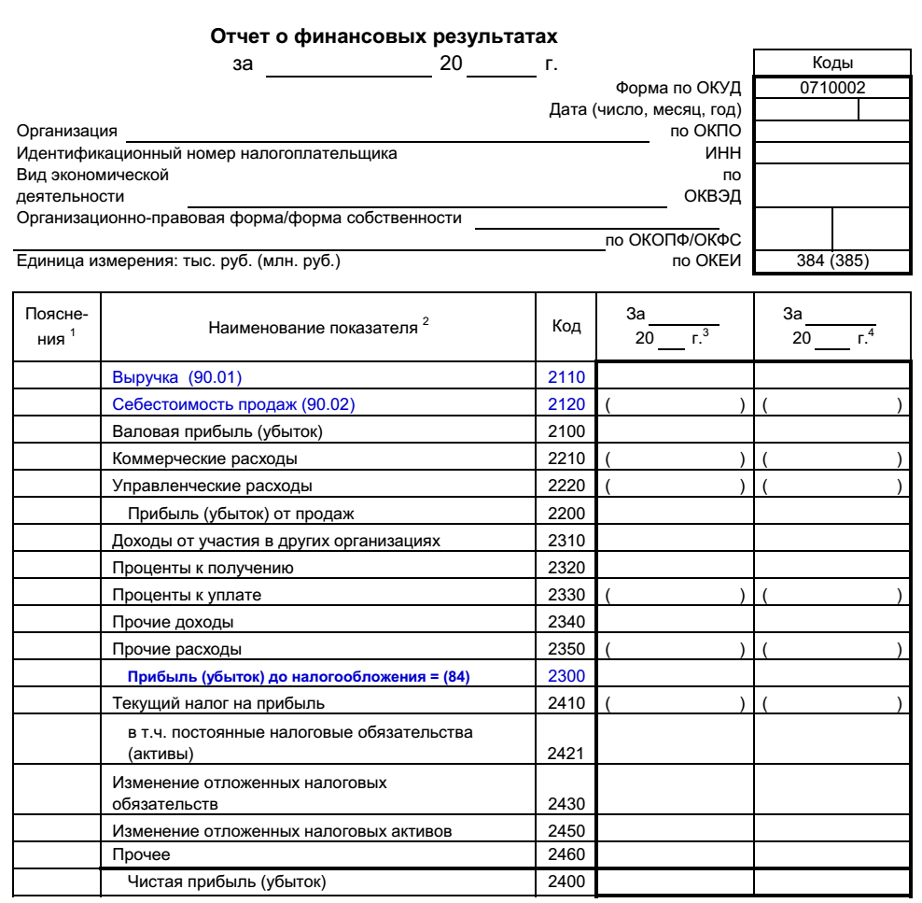
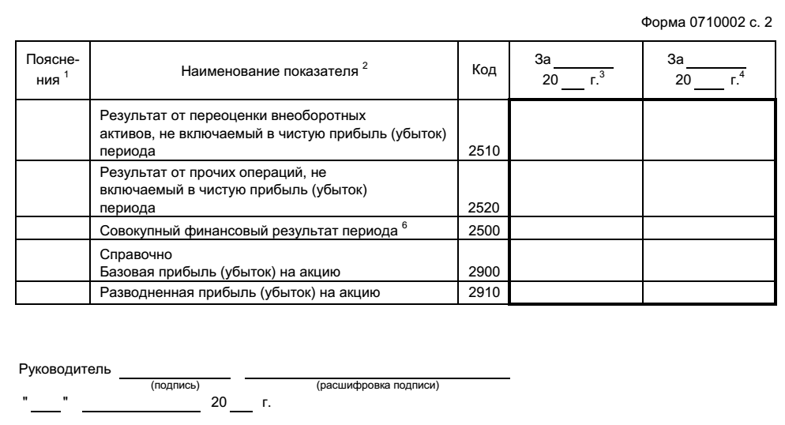

В отчете необходимо предусмотреть произвольное количество периодов за которые может быть сформирован отчет (список). В печатной форме отчета должно быть столько колонок сколько периодов выбрал пользователь при формировании отчета.
Необходимо предусмотреть вариант вывода суммы отчета, отчет может быть сформирован в рублях / тыс. руб. / млн. руб. В шапке отчета выводится используемая единица измерения.
В отчете необходимо реализовать автоматическое заполнение следующих показателей:
- Строка 2110 -кредитовый оборот по счету 90.01
- Строка 2120 - дебетовый оборот 90.02
- Строка 2300 - [Оборот по счету 98 в корреспонденции со счетом 84, если по счету 84 дебетовый оборот тогда показатель отрицательный.

